サイトブリッジ株式会社
2026年8月7日
「操作ログ」
マニュアル
Joruri CMS 2020
目次
[1]操作ログ 1
1-1操作ログへのアクセス 1
1-2操作ログ一覧画面 1
1-3ログ検索・CSV出力 2
1-4ログの表示 3
1-5詳細画面 4

[1]操作ログ
操作ログでは、サイト内でユーザーがどのような処理を行ったかを確認できます。
ユーザーIDや期間で絞り込むこともできます。

1-1操作ログへのアクセス
管理画面の上部メニュー「ログ」をクリックします。
操作ログ一覧が表示されます。
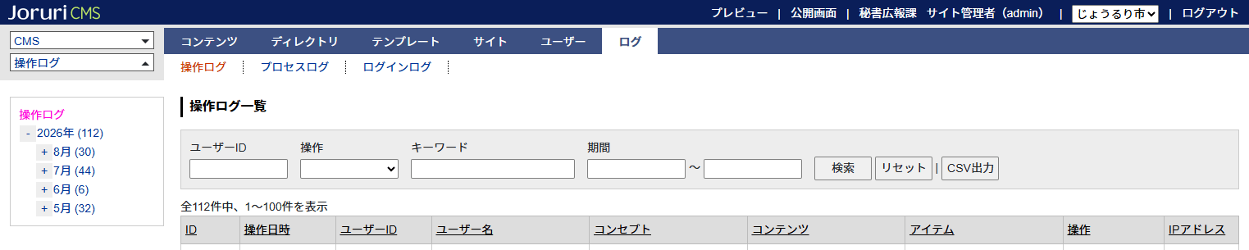

1-2操作ログ一覧画面
[1]
[２]
[３]

[1]年・月別リンク | 年・月ごとに絞り込んで操作ログを表示します。
[2]ログ検索 | 条件を入力して検索を行えます。CSV出力も可能です。
[3]操作ログ | 最新の操作ログが表示されます。

1-3ログ検索・CSV出力
[1]
[2]
[3]
[4]
[5]
[6]
[7]
[1]ユーザーID | 検索対象のユーザーIDを入力します。
[2]操作 | 次から選択できます。  - 作成  - 更新  - 削除  - 複製  - アップロード  - 承認  - 公開  - 公開終了  - 期限切れ  - ごみ箱へ移動  - ごみ箱から復元  - 履歴復元  - ログイン  - ログアウト
[3]キーワード | 操作アイテムに含まれる単語を入力します。
[4]期間 | 検索対象の期間を入力します。  入力エリアをクリックするとカレンダーが表示されますので、期間の開始日と終了日をクリックして指定します。
[5]検索 | 検索対象の入力後、［検索］ボタンをクリックすると、検索結果が検索フォーム下に表示されます。
[6]リセット | 検索対象に入力した情報がリセットされます。また一覧も最新の表示に切り替わります。
[7]CSV出力 | 表示中のログをCSV形式で保存します。［CSV出力］ボタンをクリックすると、「CSVを出力します。件数が多いと処理に時間がかかることがあります。」と確認するダイアログが表示されます。

1-4ログの表示
[1]
[2]
[3]
[4]
[5]
[6]
[7]
[8]
[9]
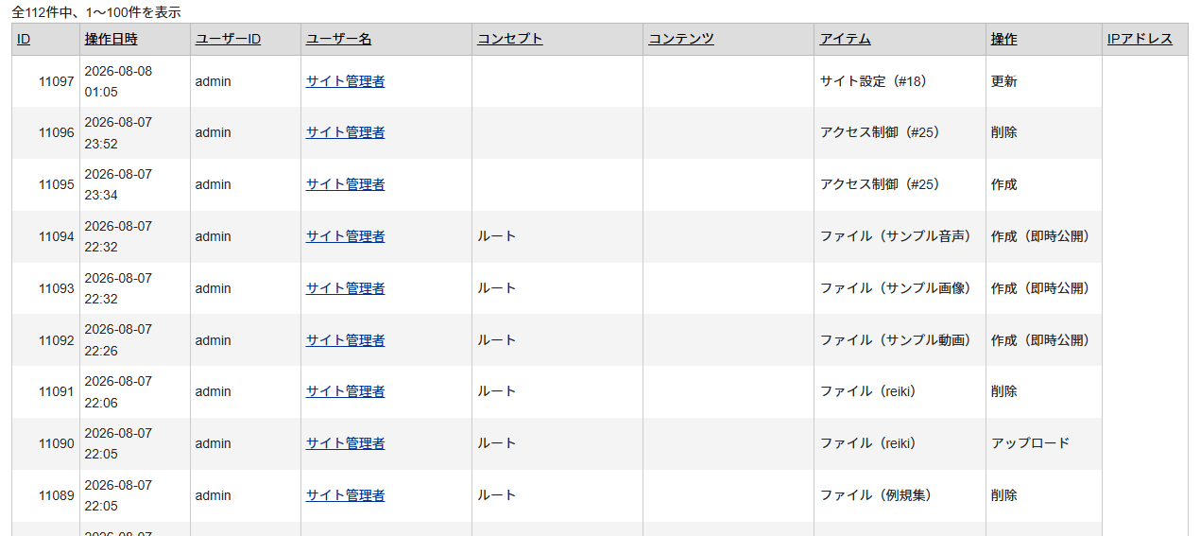
[1] ID | 管理画面で管理するIDが表示されています。
[2]操作日時 | 該当ログの操作日時を表示しています。
[3]ユーザーID | 操作を行ったユーザーIDを表示しています。
[4]ユーザー名 | 操作を行ったユーザー名を表示しています。テキストリンクをクリックすると詳細画面が表示されます。
[5]コンセプト | ユーザーが操作したコンセプトを表示しています。
[6]コンテンツ | ユーザーが操作したコンテンツを表示しています。
[7]アイテム | ユーザーが操作したアイテムを表示しています。
[8]操作 | ユーザーが行った操作を表示しています。
[9]IPアドレス | 該当ログがどのIPアドレスより操作されたか表示しています。

1-5詳細画面
- ユーザー名をクリックします。
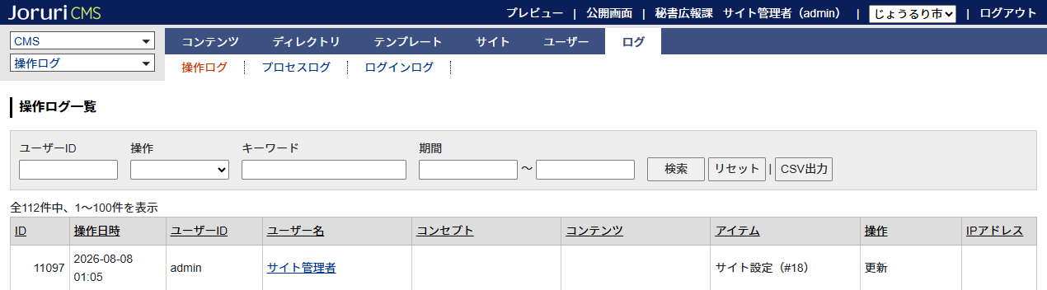

- 詳細画面が表示されます。
